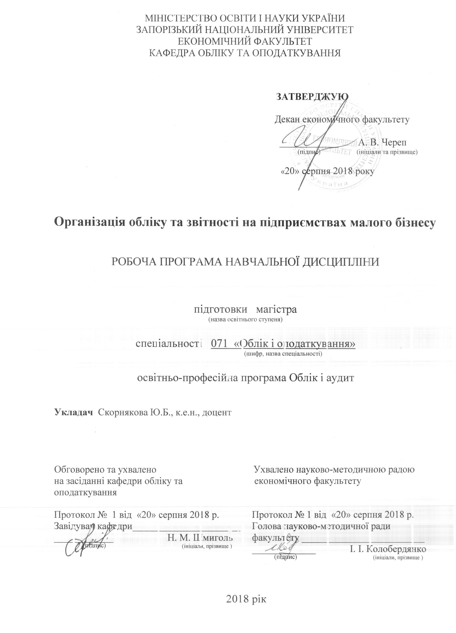
Опис навчальної дисципліни

Найменування показників | Галузь знань,  спеціальність, освітня програма, рівень вищої освіти | Характеристика навчальної дисципліни
Найменування показників |  | денна форма навчання | заочна форма навчання
Кількість кредитів – 5 | Галузь знань  07 Управління та адміністрування | вибіркова
Кількість кредитів – 5 | Галузь знань  07 Управління та адміністрування | цикл дисциплін професійно-практичної підготовки
Розділів – 2 | Спеціальність  071  Облік і оподаткування | Рік підготовки:
Розділів – 2 | Спеціальність  071  Облік і оподаткування | 2 -й | 2-й
Загальна кількість годин – 150 | Освітньо-професійна програма  Облік і аудит | 2 -й | 2-й
Загальна кількість годин – 150 | Освітньо-професійна програма  Облік і аудит | Лекції
Тижневих аудиторних годин для денної форми навчання: 4  самостійна робота студента: 9,6 | Рівень вищої освіти: магістерський | 22 год. | 8 год.
 | Рівень вищої освіти: магістерський | Практичні
 | Рівень вищої освіти: магістерський | 22 год. | 8 год.
 | Рівень вищої освіти: магістерський | Самостійна робота
 | Рівень вищої освіти: магістерський | 106 год. | 134 год.
 | Рівень вищої освіти: магістерський | Вид підсумкового контролю:  залік

Мета та завдання навчальної дисципліни

Метою викладання навчальної дисципліни «Організація обліку та звітності на підприємствах малого бізнесу» є оволодіння студентами теоретичними знаннями і практичними навичками організації та ведення обліку, оподаткування та формування звітності підприємств малого бізнесу.
Основними завданнями вивчення дисципліни «Організація обліку та звітності на підприємствах малого бізнесу» є:
- по-перше, систематизація знань та навичок, отриманих в процесі вивчення дисциплін «Фінансовий облік», «Оподаткування», «Звітність підприємств», «Організація бухгалтерського обліку» з огляду застосування цих знань та навичок у ході організації та ведення обліку та формування звітності підприємств малого бізнесу;
- по-друге, засвоєння особливостей організації та ведення обліку на малих підприємствах, формування податкової та фінансової звітності малих підприємств, а також вивчення принципів спрощеної системи оподаткування, обліку та звітності, що передбачена для суб’єктів малого підприємництва діючим законодавством.
У результаті вивчення навчальної дисципліни студент повинен
знати:
- зміст і функції бухгалтерського обліку в системі управління;
- основні принципи складання наказу про облікову політику підприємства;
- принципи організації та обліку касових операцій, розрахунків з підзвітними особами, безготівкових розрахунків і кредитних операцій;
- порядок організації та обліку розрахунків з працівниками з оплати праці;
- принципи організації обліку операцій з основними засобами та нематеріальними активами;
- порядок обліку надходження, наявності та використання виробничих запасів;
- особливості обліку товарних запасів і торговельних операцій;
- принципи організації обліку витрат на виробництво та калькулювання собівартості продукції;
- порядок організації обліку наявності та реалізації готової продукції;
- нормативні основи оподаткування діяльності підприємств малого бізнесу, в тому числі порядок застосування спрощеної системи оподаткування, обліку та звітності;
- принципи формування звітності з єдиного соціального внеску, податку на доходи фізичних осіб, податку на додану вартість, податку на прибуток підприємства, єдиного податку;
- порядок формування фінансової звітності суб’єктів малого підприємництва – юридичних осіб.
вміти:
- складати наказ про облікову політику підприємства;
- організовувати та відображати в обліку розрахункові операції малого підприємства;
- здійснювати облік розрахунків з оплати праці працівників на малому підприємстві;
- складати звітність з єдиного соціального внеску і податку на доходи фізичних осіб;
- організовувати та здійснювати облік товарних операцій малого торговельного підприємства;
- організовувати та здійснювати облік витрат на виробництво, виробництва та реалізації готової продукції малого виробничого підприємства;
- організовувати та здійснювати облік доходів, витрат і фінансових результатів діяльності малого підприємства;
- виконувати основні етапи податкового обліку з податку на додану вартість, у тому числі складати Податкову декларацію з податку на додану вартість;
- складати Податкову декларацію з податку на прибуток підприємства та організовувати розрахунки за даним податком;
- визначати суми єдиного податку до сплати і складати Податкову декларацію платника єдиного податку;
- виконувати аналіз щодо доцільності переходу підприємства на спрощену систему оподаткування, обліку та звітності;
- формувати Фінансовий звіт суб’єкта малого підприємництва.
Згідно з вимогами освітньої освітньо-професійної програми студенти повинні досягти таких професійних компетентностей:
- розуміння значення обліку в системі управління малим підприємством;
- практичні навички організації та ведення обліку діяльності малого підприємства;
- знання податкового законодавства на рівні, достатньому для здійснення податкового консультування суб’єктів малого бізнесу щодо оптимізації податкових платежів;
- практичні навички формування податкової та фінансової звітності малих підприємств.
Міждисциплінарні зв’язки. Вивчення дисципліни «Організація обліку та звітності на підприємствах малого бізнесу» ґрунтується на знаннях, сформованих при вивченні облікових дисциплін на рівні вищої освіти бакалавр, а також на знаннях, сформованих при освоєнні дисципліни «Організація бухгалтерського обліку». Вивчення даної дисципліни є корисним для формування професійних компетентностей професіонала з обліку та оподаткування, адже одним із напрямків професійної роботи такого фахівця у майбутньому може бути організація та ведення обліку на підприємствах малого бізнесу, а також консультування суб’єктів малого бізнесу з питань обліку та оподаткування.

- Програма навчальної дисципліни

Розділ 1. Організація обліку основних операцій малого підприємства

Тема 1. Поняття малого підприємства та організаційні особливості обліку.
Поняття малого підприємства та мікропідприємства. Зміст та функції бухгалтерського обліку в системі управління малим підприємством. Вибір форми організації бухгалтерського обліку малого підприємства. Організація документообороту малого підприємства. Спрощений план рахунків. Альтернативні схеми обліку витрат діяльності малого підприємства. Окремі спрощення облікових процедур для малих підприємств. Фінансова звітність малих підприємств. Користувачі фінансової звітності. Порядок та строки подання фінансової звітності органам державної влади. Питання публічності фінансової звітності. Фінансовий звіт суб’єкта малого підприємництва: Баланс та Звіт про фінансові результати.

Тема 2. Організація та облік розрахункових операцій.
Організація касових операцій. Касова дисципліна та відповідальність за її порушення. Порядок розрахунку та затвердження ліміту каси. Обмеження суми готівкових розрахунків між підприємствами (підприємцями), між фізичними особами та підприємствами (підприємцями). Дисципліна розрахунків із підзвітними особами. Документування касових операцій. Касова книга та звіт касира. Синтетичний облік касових операцій. Організація готівкових розрахунків з покупцями та замовниками. Організація та облік розрахунків з підзвітними особами. Організація безготівкових розрахунків. Організація та облік розрахунків з постачальниками та підрядниками. Організація та облік розрахунків з покупцями та замовниками. Організація та облік розрахунків з банками за кредитами.

Тема 3. Організація та облік розрахунків з оплати праці.
Нормативні документи щодо організації оплати праці. Основні принципи та елементи кадрового діловодства. Технологія нарахування заробітної плати. Види відпусток, порядок їх надання та розрахунок оплати днів відпусток. Допомога з тимчасової непрацездатності. Єдиний соціальний внесок: розрахунок, строки сплати, порядок формування та подання звітності. Податок на доходи фізичних осіб: розрахунок, строки сплати, порядок формування та подання звітності. Військовий збір. Особливості оподаткування винагород за цивільно-правовими договорами. Строки видачі заробітної плати. Організація видачі заробітної плати – готівкою та шляхом перерахування на карткові рахунки працівників. Синтетичний облік розрахунків з оплати праці.

Тема 4. Організація обліку запасів підприємства.
Поняття та склад запасів. Загальні принципи організації обліку запасів. Організація складського господарства, повна матеріальна відповідальність. Принципи визначення первісної вартості запасів. Організація обліку транспортно-заготівельних витрат. Методи оцінки вартості запасів при списанні. Документування руху запасів. Аналітичний і синтетичний облік наявності та руху виробничих запасів. Особливості обліку малоцінних швидкозношуваних предметів. Особливості обліку товарних запасів і товарних операцій малих торговельних підприємств. Основні принципи проведення інвентаризації запасів та відображення її результатів в обліку.

Тема 5. Організація обліку виробництва та реалізації готової продукції.
Основні принципи організації обліку процесів виробництва та реалізації. Розробка загальної схеми обліку витрат підприємства та визначення фінансового результату діяльності. Організація обліку прямих витрат на виробництво та загальновиробничих витрат. Розробка технології розподілу загальновиробничих витрат. База розподілу загальновиробничих витрат. Класифікація загальновиробничих витрат на змінні та постійні. Визначення нормальної потужності та рівня загальновиробничих витрат за нормальної потужності. Формування виробничої собівартості готової продукції. Документування руху готової продукції. Забезпечення збереження предметів незавершеного виробництва та готової продукції. Організація обліку процесу реалізації готової продукції. Аналітичний і синтетичний облік наявності та руху готової продукції. Організація обліку адміністративних витрат. Організація обліку витрат на збут.

Розділ 2. Оподаткування, податкова та фінансова звітність малого підприємства
Тема 6. Податок на додану вартість.
Основні принципи стягування податку на додану вартість відповідно до Податкового Кодексу України: платники, оподатковувані операції, база оподаткування, ставки тощо. Сутність понять «податкові зобов’язання» та «податковий кредит»; розрахунок податку до сплати. Випадки та порядок корегування податкових зобов’язань і податкового кредиту. Податкова накладна. Розрахунок корегування кількісних і вартісних показників до податкової накладної. Єдиний електронний реєстр податкових накладних. Реєстр ліміт та порядок сплати ПДВ до бюджету. Відображення податку на додану вартість на рахунках бухгалтерського обліку. Звітність за податком на додану вартість: порядок формування та подання Податкової декларації за податком на додану вартість.

Тема 7. Податок на прибуток підприємства.
Основні принципи стягування податку на прибуток відповідно до Податкового Кодексу України: платники, база оподаткування, ставка. Податкові звітні періоди з податку на прибуток та терміни звітності та сплати податку на прибуток. Порядок визначення об’єкта оподаткування та податку на прибуток до сплати. Відображення податку на прибуток на рахунках бухгалтерського обліку. Звітність з податку на прибуток: порядок складання Податкової декларації з податку на прибуток підприємства.

Тема 8. Спрощена система оподаткування, обліку та звітності.
Нормативні основи спрощеної системи оподаткування, обліку та звітності. Умови і порядок переходу на спрощену систему оподаткування, обліку та звітності. Порядок визначення доходу платника єдиного податку. Групи платників єдиного податку і відповідний розрахунок єдиного податку до сплати. Перелік податків, від яких звільняє сплата єдиного податку. Порядок та строки сплати єдиного податку. Порядок формування та подання Податкової декларації з єдиного податку. Аналіз доцільності переходу на спрощену систему оподаткування, обліку та звітності. Вибір групи та ставки єдиного податку суб’єктом малого підприємництва.

Тема 9. Облікова політика та фінансова звітність малих підприємств.
Загальні питання облікової політики підприємства. Мета, завдання та предмет облікової політики. Наказ про облікову політику. Основні елементи облікової політики. Методика вибору окремих принципів облікової політики (схеми обліку витрат, методу оцінки запасів, порядку обліку транспортно-заготівельних витрат, методу амортизації основних засобів та нематеріальних активів, бази розподілу загальновиробничих витрат тощо). Особливості формування облікової політики мікропідприємств. Порядок формування Фінансового звіту суб’єкта малого підприємництва. Користувачі інформації Фінансового звіту суб’єкта малого підприємництва.

4. Структура навчальної дисципліни

Назви тематичних  розділів і тем | Кількість годин
Назви тематичних  розділів і тем | денна форма |  |  |  |  | заочна форма
Назви тематичних  розділів і тем | усього |  | у тому числі |  |  | усього | у тому числі
Назви тематичних  розділів і тем |  |  | лекції | прак.  зан-тя | сам.роб. | усього | л | пр. зан-тя | сам.роб.
1 | 2 |  | 3 | 4 | 5 | 6 | 7 | 8 | 9
Розділ 1. Організація обліку основних операцій малого підприємства
Тема 1. Поняття малого підприємства та організаційні особливості обліку. | 8 | 2 |  | 2 | 4 | 8 | 1 | - | 7
Тема 2. Організація та облік розрахункових операцій. | 14 | 2 |  | 2 | 10 | 14 | - | 1 | 13
Тема 3. Організація та облік розрахунків з оплати праці. | 16 | 2 |  | 2 | 12 | 16 | 1 | 1 | 14
Тема 4. Організація обліку запасів підприємства | 14 | 2 |  | 2 | 10 | 14 | 1 | 1 | 12
Тема 5. Організація обліку виробництва та реалізації готової продукції. | 16 | 2 |  | 2 | 12 | 16 | 1 | 1 | 14
Разом за розділом 1 | 68 | 10 |  | 10 | 48 | 68 | 4 | 4 | 60
Розділ 2. Оподаткування, податкова та фінансова звітність малого підприємства
Тема 6. Податок на додану вартість. | 24 | 4 |  | 4 | 16 | 24 | 1 | 1 | 22
Тема 7. Податок на прибуток підприємства. | 14 | 2 |  | 2 | 10 | 14 | 1 | 1 | 12
Тема 8. Спрощена система оподаткування, обліку та звітності. | 24 | 4 |  | 4 | 16 | 24 | 1 | 1 | 22
Тема 9. Облікова політика та фінансова звітність малих підприємств. | 20 | 2 |  | 2 | 16 | 20 | 1 | 1 | 18
Разом за розділом 2 | 82 | 12 |  | 12 | 58 | 82 | 4 | 4 | 74
Усього годин | 150 | 22 |  | 22 | 106 | 150 | 8 | 8 | 134

5. Теми лекційних занять

№ теми  з/прогр. | Назва теми | Кількість годин
№ теми  з/прогр. | Назва теми | денна форма | заочна форма
1 | Поняття малого підприємства та організаційні особливості обліку. | 2 | 1
2 | Організація та облік розрахункових операцій. | 2 | -
3 | Організація та облік розрахунків з оплати праці. | 2 | 1
4 | Організація обліку запасів підприємства | 2 | 1
5 | Організація обліку виробництва та реалізації готової продукції. | 2 | 1
6 | Податок на додану вартість. | 4 | 1
7 | Податок на прибуток підприємства. | 2 | 1
8 | Спрощена система оподаткування, обліку та звітності. | 4 | 1
9 | Облікова політика та фінансова звітність малих підприємств. | 2 | 1
Разом |  | 22 | 8

6. Теми практичних занять

№ теми  з/прогр. | Назва теми | Кількість годин
№ теми  з/прогр. | Назва теми | денна форма | заочна форма
1 | Поняття малого підприємства та організаційні особливості обліку. | 2 | -
2 | Організація та облік розрахункових операцій. | 2 | 1
3 | Організація та облік розрахунків з оплати праці. | 2 | 1
4 | Організація обліку запасів підприємства | 2 | 1
5 | Організація обліку виробництва та реалізації готової продукції. | 2 | 1
6 | Податок на додану вартість. | 4 | 1
7 | Податок на прибуток підприємства. | 2 | 1
8 | Спрощена система оподаткування, обліку та звітності. | 4 | 1
9 | Облікова політика та фінансова звітність малих підприємств. | 2 | 1
Разом |  | 22 | 8

7. Самостійна робота

№ теми  з/прогр. | Назва теми | Кількість годин
№ теми  з/прогр. | Назва теми | денна форма | заочна форма
1 | Поняття малого підприємства та організаційні особливості обліку. | 4 | 7
2 | Організація та облік розрахункових операцій. | 10 | 13
3 | Організація та облік розрахунків з оплати праці. | 12 | 14
4 | Організація обліку запасів підприємства | 10 | 12
5 | Організація обліку виробництва та реалізації готової продукції. | 12 | 14
6 | Податок на додану вартість. | 16 | 22
7 | Податок на прибуток підприємства. | 10 | 12
8 | Спрощена система оподаткування, обліку та звітності. | 16 | 22
9 | Облікова політика та фінансова звітність малих підприємств. | 16 | 18
Разом |  | 106 | 134

Індивідуальне практичне завдання

Індивідуальне завдання з дисципліни «Організація обліку та звітності на підприємствах малого бізнесу» передбачає виконання комплексного завдання, що моделює процес ведення бухгалтерського обліку та формування податкової та фінансової звітності малого підприємства, що є платником єдиного податку.
На підставі вихідної інформації необхідно:
1. Нарахувати заробітну плату та інші виплати працівникам підприємства, визначити суми утримань з нарахованих виплат і скласти розрахункову відомість за вересень поточного року.
2. Скласти журнал реєстрації господарських операцій за вересень поточного року.
3. Скласти оборотно-сальдову відомість за синтетичними рахунками за вересень поточного року.
4. Визначити суму єдиного податку до сплати за вересень поточного року та скласти Податкову декларацію платника єдиного податку – юридичної особи за три квартали поточного року.
5. Скласти звітність з єдиного соціального внеску за вересень поточного року.
6. Скласти Податковий розрахунок сум доходу, нарахованого (сплаченого) на користь фізичних осіб, і сум утриманого з них податку (за формою № 1ДФ) за 3 квартал поточного року.
7. Скласти Податкову декларацію з податку на додану вартість за вересень поточного року.
8. Скласти Фінансовий звіт суб’єкта малого підприємництва за 9 місяців поточного року.

8. Види контролю і система накопичення балів

Система накопичення балів – проста сума балів, які отримано студентом. Розподіл балів наведено в таблиці.

Види контролю | Види завдання | Кількість балів
Поточний контроль знань | Практичне заняття 1.  Опитування  Оцінка рівня роботи під час розв’язання практичних задач | 3  2
Поточний контроль знань | Практичне заняття 2.  Опитування  Оцінка рівня роботи під час розв’язання практичних задач | 3  2
Поточний контроль знань | Практичне заняття 3.  Опитування  Оцінка рівня роботи під час розв’язання практичних задач | 3  2
Поточний контроль знань | Практичне заняття 4.  Опитування  Оцінка рівня роботи під час розв’язання практичних задач | 3  2
Поточний контроль знань | Практичне заняття 5.  Самостійне практичне завдання за темами розділу 1 | 10
Поточний контроль знань | Практичне заняття 6.  Опитування  Оцінка рівня роботи під час розв’язання практичних задач | 3  2
Поточний контроль знань | Практичне заняття 7.  Оцінка рівня роботи під час розв’язання практичних задач | 2
Поточний контроль знань | Практичне заняття 8.  Опитування  Оцінка рівня роботи під час розв’язання практичних задач | 2  2
Поточний контроль знань | Практичне заняття 9.  Опитування  Оцінка рівня роботи під час розв’язання практичних задач | 2  2
Поточний контроль знань | Практичне заняття 10.  Опитування  Оцінка рівня роботи під час розв’язання практичних задач | 3  2
Поточний контроль знань | Практичне заняття 11.  Самостійне практичне завдання за темами розділу 2 | 10
Разом |  | 60
Підсумковий контроль  знань | Індивідуальне завдання | 20
Підсумковий контроль  знань | Залік | 20
Сума |  | 100

КРИТЕРІЇ ОЦІНЮВАННЯ ОПИТУВАННЯ

Максимальна оцінка за практичне заняття – 3 бали.
Опитування студентів на практичних заняттях оцінюється за такою шкалою:
- 3 бали – відповідь надана в повному обсязі, можливо з деякими огріхами, але без прямої допомоги викладача. Студент вільно володіє вивченим матеріалом, зокрема, застосовує його на практиці; вміє аналізувати і систематизувати наукову та методичну інформацію. Використовує загальновідомі доводи у власній аргументації, здатен до самостійного опрацювання навчального матеріалу.
- 2 бали – відповідь відзначається неповнотою виконання за консультацією викладача. Студент володіє матеріалом на початковому рівні (значну частину матеріалу засвоює на репродуктивному рівні). З допомогою викладача здатен відтворювати логіку наукових положень; має фрагментарні навички в роботі з джерелами інформації; має стійкі навички роботи з конспектом, може самостійно оволодіти більшою частиною навчального матеріалу. Може аналізувати навчальний матеріал, порівнювати і робити висновки; відповідь його в цілому правильна, але недостатньо осмислена.
- 1 бал – відповідь відзначається фрагментарністю виконання під керівництвом викладача. Теоретичний зміст курсу засвоєно частково, необхідні практичні вміння роботи не сформовані, більшість передбачених навчальною програмою навчальних завдань не виконано.

КРИТЕРІЇ ОЦІНЮВАННЯ РІВНЯ РОБОТИ ПІД ЧАС РОЗВ’ЯЗАННЯ ПРАКТИЧНИХ ЗАДАЧ

Максимальна оцінка за практичне заняття – 2 бали.
Студенти, які приймають активну участь у розв’язанні практичних задач, отримують 2 бали. Студенти, які лише конспектують рішення практичних задач, отримують 1 бал.

КРИТЕРІЇ ОЦІНЮВАННЯ САМОСТІЙНОГО ПРАКТИЧНОГО ЗАВДАННЯ

Максимальна оцінка – 10 балів.
Самостійне практичне завдання оцінюється за такою шкалою:
- 10 балів – завдання виконане повністю правильно;
- 8 балів – завдання виконане з окремими зауваженнями, які не впливають суттєво на отримані результати;
- 5 балів – завдання виконане частково, допущені суттєві помилки, загальний рівень виконаної роботи не перевищує 50 % загального обсягу роботи;
- 3 бали – завдання виконане частково, допущені суттєві помилки, загальний рівень виконаної роботи не перевищує 30 % загального обсягу роботи;
- 1 бал – завдання практично не виконане, здійснені лише окремі необхідні дії.

КРИТЕРІЇ ОЦІНЮВАННЯ ІНДИВІДУАЛЬНОГО ЗАВДАННЯ

Максимальна оцінка – 20 балів.
Індивідуальне завдання оцінюється за такою шкалою:
- 20 балів – завдання виконане повністю правильно;
- 15 балів – завдання виконане з окремими зауваженнями, які не впливають суттєво на отримані результати;
- 9 балів – завдання виконане частково, допущені суттєві помилки, загальний рівень виконаної роботи не перевищує 50 % загального обсягу роботи;
- 7 балів – завдання виконане частково, допущені суттєві помилки, загальний рівень виконаної роботи не перевищує 30 % загального обсягу роботи;
- 3 бали – завдання практично не виконане, здійснені лише окремі необхідні дії.

КРИТЕРІЇ ОЦІНЮВАННЯ ЗАЛІКУ

Максимальна оцінка, яку студент може отримати за складання заліку, дорівнює 20 балів. Залік містить одне теоретичне питання, яке оцінюється в 5 балів, та практичну задачу, яка оцінюється в 15 балів.

Відповідь на теоретичне питання заліку оцінюється за такою шкалою:
- 5 балів – відповідь надана в повному обсязі, із практичними прикладами, без допомоги викладача. Студент володіє узагальненими знаннями з предмета, аргументовано використовує їх у нестандартних ситуаціях; вміє застосовувати вивчений матеріал у практичній діяльності.
- 4 бали – відповідь надана в повному обсязі, можливо з деякими огріхами, але без прямої допомоги викладача. Студент вільно володіє вивченим матеріалом, зокрема, застосовує його на практиці; вміє аналізувати і систематизувати нормативну та методичну інформацію. Використовує загальновідомі доводи у власній аргументації, здатен до самостійного опрацювання навчального матеріалу.
- 3 бали – відповідь відзначається неповнотою без допомоги викладача. Студент може зіставити, узагальнити, систематизувати інформацію під керівництвом викладача; знання є достатньо повними; вільно застосовує вивчений матеріал у стандартних практичних ситуаціях. Відповідь його повна, логічна, обґрунтована, але з деякими неточностями.
- 2 бали – відповідь відзначається неповнотою виконання за консультацією викладача. Студент володіє матеріалом на початковому рівні (значну частину матеріалу засвоює на репродуктивному рівні). З допомогою викладача здатен відтворювати логіку положень; має фрагментарні навички в роботі з джерелами інформації; має стійкі навички роботи з конспектом, може самостійно оволодіти більшою частиною навчального матеріалу. Може аналізувати навчальний матеріал, порівнювати і робити висновки; відповідь його в цілому правильна, але недостатньо осмислена.
- 1 бал – відповідь відзначається фрагментарністю виконання під керівництвом викладача. Теоретичний зміст курсу засвоєно частково, необхідні практичні вміння роботи не сформовані, більшість передбачених навчальною програмою навчальних завдань не виконано.

Практичне завдання заліку оцінюється за такою шкалою:
- 15 балів – завдання виконане повністю правильно;
- 10 балів – завдання виконане з окремими зауваженнями, які не впливають суттєво на отримані результати;
- 7 балів – завдання виконане частково, допущені суттєві помилки, загальний рівень виконаної роботи не перевищує 50 % загального обсягу роботи;
- 5 балів – завдання виконане частково, допущені суттєві помилки, загальний рівень виконаної роботи не перевищує 30 % загального обсягу роботи;
- 2 бали – завдання практично не виконане, здійснені лише окремі необхідні дії.

Шкала оцінювання: національна та ECTS

За шкалою  ECTS | За шкалою  університету | За національною шкалою
За шкалою  ECTS | За шкалою  університету | ЕЕкзамен | ЗЗалік
A | 90 – 100  (відмінно) | 55 (відмінно) | ЗЗараховано
B | 85 – 89  (дуже добре) | 4 (добре) | ЗЗараховано
C | 75 – 84  (добре) | 4 (добре) | ЗЗараховано
D | 70 – 74  (задовільно) | 3 (задовільно) | ЗЗараховано
E | 60 – 69  (достатньо) | 3 (задовільно) | ЗЗараховано
FX | 35 – 59  (незадовільно – з можливістю повторного складання) | 2 (незадовільно) | Не зараховано
F | 1 – 34  (незадовільно – з обов’язковим повторним курсом) | 2 (незадовільно) | Не зараховано

9. Рекомендована література

Законодавчі та нормативні акти:

- Про бухгалтерський облік та фінансову звітність в Україні: Закон України від 16.07.1999. № 996-ХIV.
- Податковий Кодекс України: Закон України від 02.12.2011. № 2755-VI.
- Про збір та облік єдиного внеску на загальнообов’язкове державне соціальне страхування: Закон України від 08.07.2010. № 2464-VI.
- Положення (стандарти) бухгалтерського обліку, затверджені відповідними Наказами Міністерства фінансів України.
- План рахунків бухгалтерського обліку активів, капіталу, зобов’язань та господарських операцій та Інструкція щодо його застосування: Наказ Міністерства фінансів України від 30.11.1999. № 291.
- План рахунків бухгалтерського обліку активів, капіталу, зобов’язань та господарських операцій суб’єктів малого підприємництва та Інструкція щодо його застосування: Наказ Міністерства фінансів України від 19.04.2001. № 186.
- Про затвердження методичних рекомендацій по використанню регістрів бухгалтерського обліку малими підприємствами: Наказ Міністерства фінансів України від 25.06.2003. № 422.
- Положення про ведення касових операцій в національній валюті в Україні: Постанова Правління Національного банку України від 29.12.2017. № 148.
- Інструкція про безготівкові розрахунки в Україні в національній валюті: Постанова Правління Національного банку України від 21.01.2004. № 22.
- Про затвердження форми податкової накладної та Порядку заповнення податкової накладної: Наказ Міністерства фінансів України від 31.12.2015. № 1307 (у редакції Наказу Міністерства фінансів України від 23.02.2017. № 276).
- Порядок ведення Єдиного реєстру податкових накладних: Постанова Кабінету Міністрів України від 29.12.2010. № 1246 (із змінами Постанови Кабінету Міністрів України від 30.01.2015. № 20).
- Про затвердження форм та Порядку заповнення і подання податкової звітності з податку на додану вартість: Наказ Міністерства фінансів України від 28.01.2016. № 21 (у редакції Наказу Міністерства фінансів України від 23.02.2017. № 276).
- Про затвердження форми Податкової декларації з податку на прибуток підприємства: Наказ Міністерства фінансів України від 20.10.2015. № 897 (у редакції Наказу Міністерства фінансів України від 28.04.2017. № 467).
- Порядок формування та подання страхувальниками звіту щодо сум нарахованого єдиного внеску на загальнообов’язкове державне соціальне страхування: Наказ Міністерства фінансів України від 14.04.2015. № 435 (із змінами Наказу Міністерства фінансів України від 07.09.2016. № 813).
- Про затвердження форми Податкового розрахунку сум доходу, нарахованого (сплаченого) на користь фізичних осіб, і сум утриманого з них податку (форма № 1ДФ) та Порядку заповнення та подання податковими агентами Податкового розрахунку сум доходу, нарахованого (сплаченого) на користь фізичних осіб, і сум утриманого з них податку: Наказ Міністерства фінансів України від 13.01.2015. № 4.
- Про затвердження форм податкових декларації платника єдиного: Наказ Міністерства фінансів України від 19.06.2015. № 578 (із змінами Наказу Міністерства фінансів України від 17.03.2017. № 369).

Основна:

- Герасим П.М., Журавель Г.П., Хомин Л.Я. Податковий облік і звітність підприємств: підручник. Київ : ВД «Професіонал», 2012. 448 с.
- Гоголь Т.А. Обліково-аналітичне забезпечення управління підприємств малого бізнесу : монографія. Чернігів : ФОП Лозовий В.М., 2014. 384 с.
- Дробязко С.І., Козир Т.М., Холод С.Б. Облік та оподаткування підприємств малого бізнесу. Київ : Центр учбової літератури, 2012. 416 с.
- Корнійчук О. Організація податкового обліку з податку на додану вартість. Харків: Орієнтир, 2017. 124 с.
- Куцик О.П., Полянська О.А. Облік і звітність в оподаткуванні : навч. посіб. Львів : Видавництво Львівського торгово-економічного університету. 2017. 506 с.
- Макаренко А.П., Мелехова Т.О., Чаканова Н.С. Облік в малих підприємствах: навч. посіб. Дніпропетровськ : Герда, 2013. 328 с.
- Милявська Е.П., Жабін О.І. Облік на підприємствах малого бізнесу : навч. посіб. Київ : ЦУЛ, 2012. 162 с.
- Михайлов М.Г., Полятикіна Л.І., Словкова О.П. Організація бухгалтерського обліку на підприємствах малого бізнесу : навч. посіб. Київ : ЦУЛ, 2012. 320 с.
- Скорнякова Ю.Б. Облік на підприємствах малого бізнесу : практикум. Запоріжжя : ЗНУ, 2018. 127 с.
- Сук Л.К., Сук О.Л., Данілочкіна О.В. Облік на підприємствах малого бізнесу : навч. посіб. Київ : Каравела, 2012. 352 с.

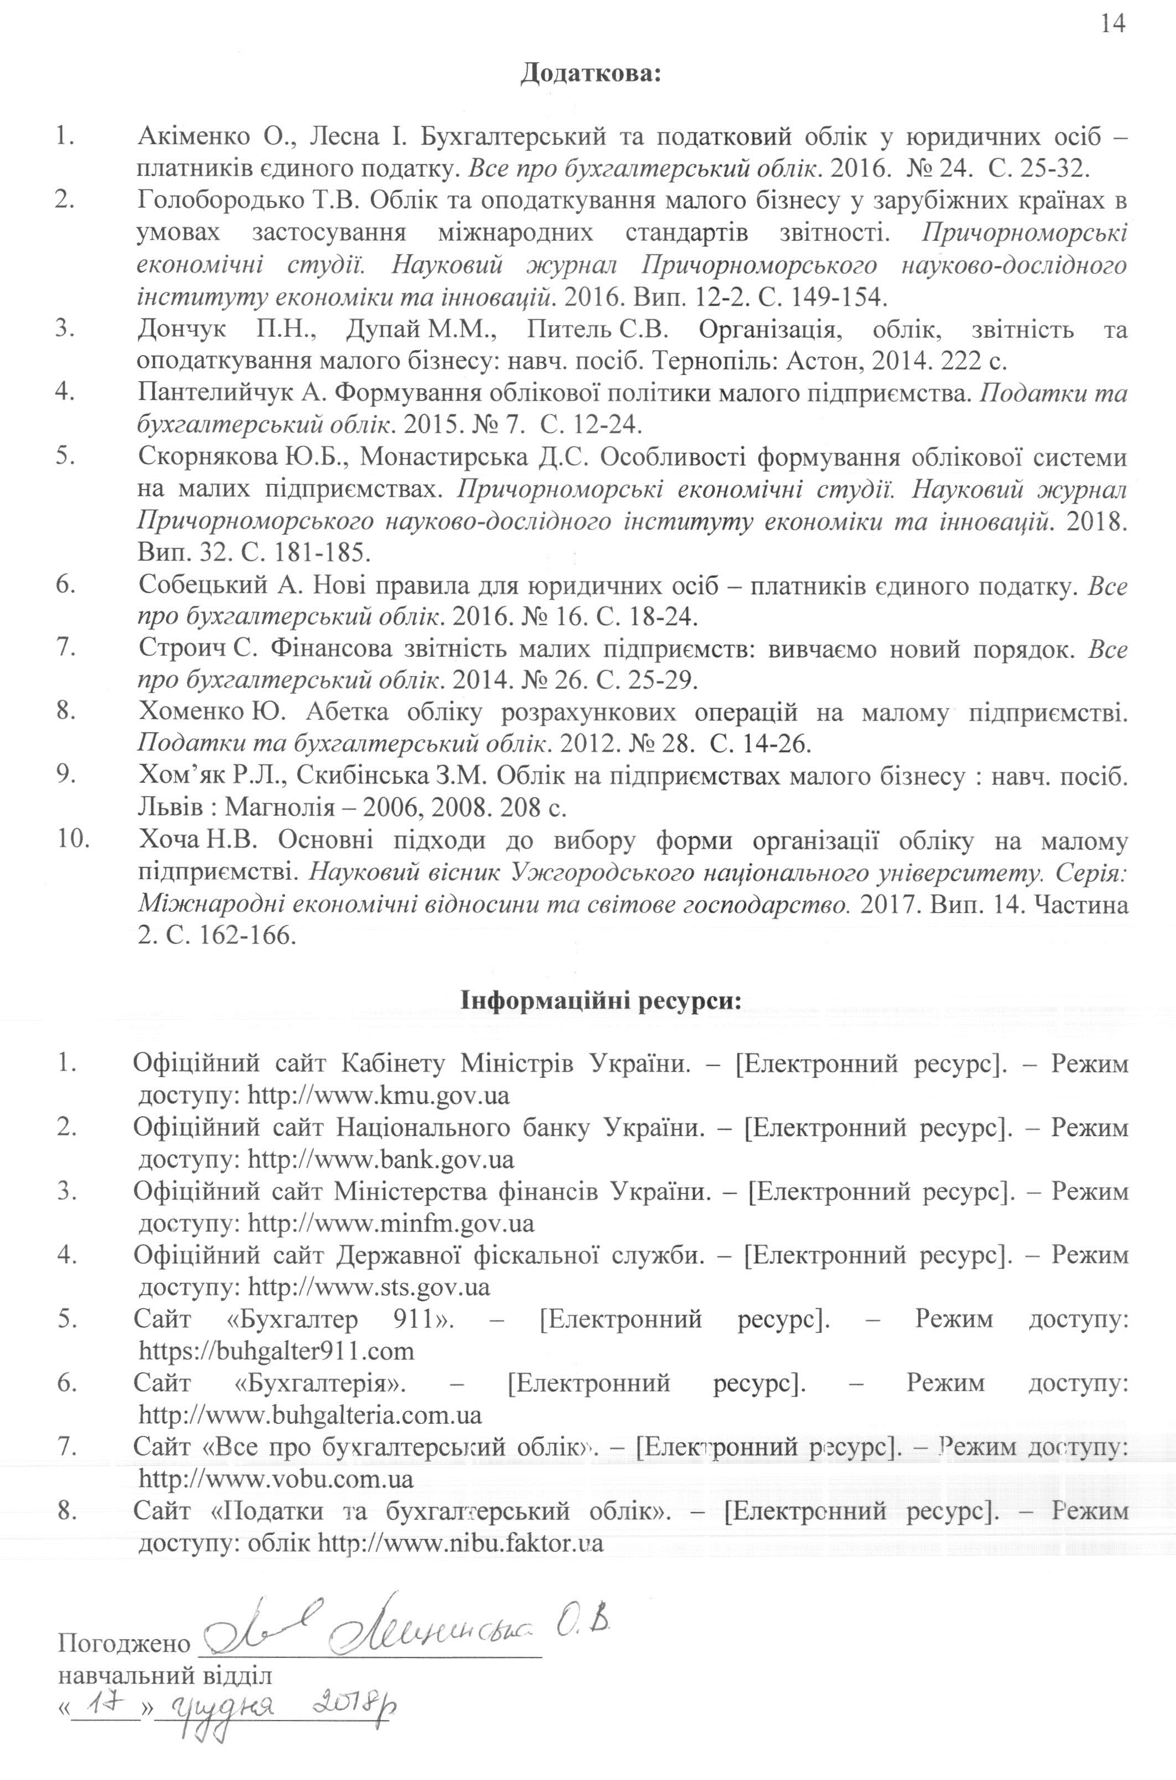
Доповнення та зміни до робочої програми навчальної дисципліни
«Організація обліку та звітності на підприємствах малого бізнесу»
^{(назва)}

Протокол засідання кафедри  (дата та номер) | Внесені зміни | Підпис завідувача кафедри, дата

